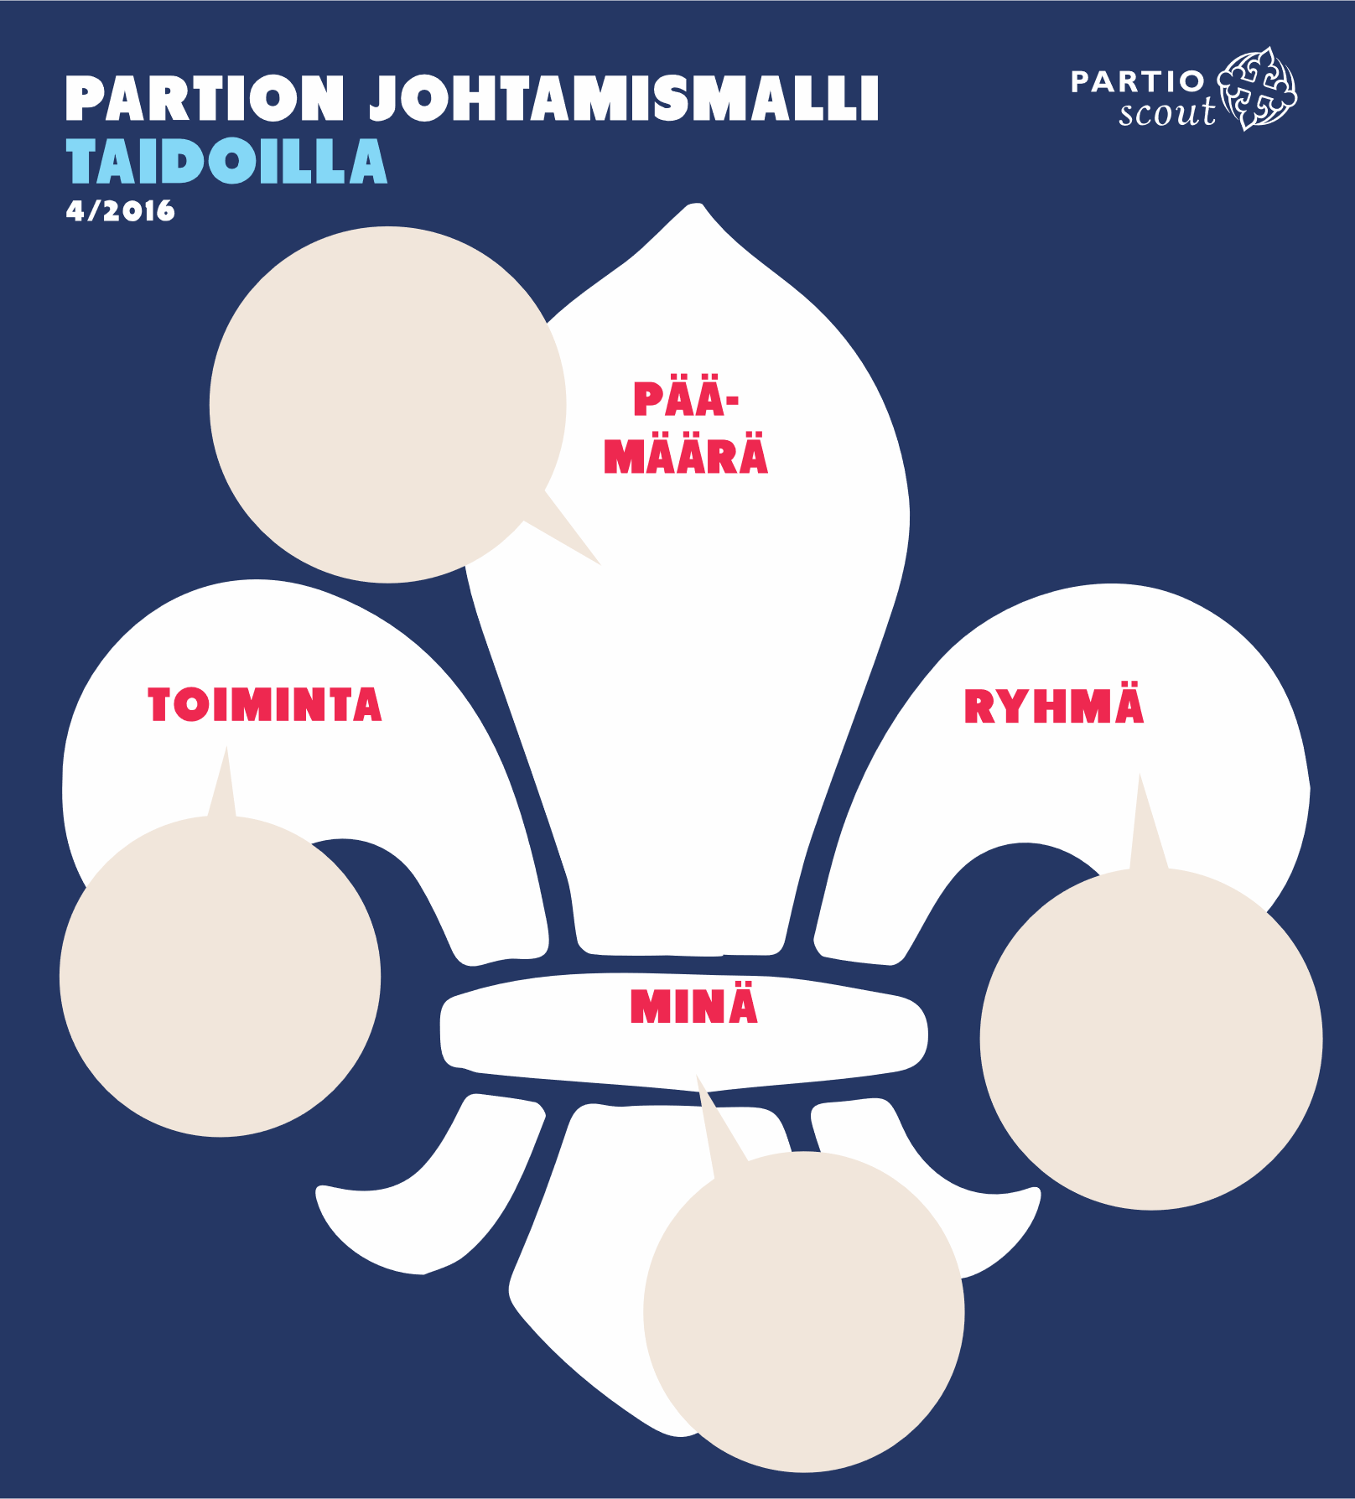

**ORGANISOINTITAIDOT**

Tekstiä

**VISIOINTITAIDOT**

Tekstiä

**MUISTIINPANOT**

Tekstiä

**ITSENSÄ JOHTAMISEN TAIDOT**

Tekstiä

**VUOROVAIKUTUSTAIDOT**

Tekstiä